ФЕДЕРАЛЬНОГО ГОСУДАРСТВЕННОГО БЮДЖЕТНОГО ОБРАЗОВАТЕЛЬНОГО УЧРЕЖДЕНИЯ ВЫСШЕГО ОБРАЗОВАНИЯ
«Российский государственный университет правосудия имени В.М. Лебедева»
(г. Ростов-на-Дону)


ИНФОРМАЦИОННОЕ ПИСЬМО

Уважаемые коллеги!
Приглашаем Вас принять участие в работе
Всероссийской научно-практической конференции с международным участием
«РОССИЙСКОЕ ПРАВОСУДИЕ И ЮРИДИЧЕСКАЯ НАУКА: ЗАКОН И ДОКТРИНА»

Конференция состоится 27 марта 2026 года в Ростовском филиале ФГБОУВО «Российский государственный университет правосудия имени В.М. Лебедева» (г. Ростов-на-Дону, пр. Ленина, 66).
К участию приглашаются профессорско-преподавательский состав учреждений образования, сотрудники органов государственной власти, практикующие юристы, научные работники, аспиранты, студенты программы обучения специалитета и магистратуры.
Работа конференции будет организована по следующим направлениям:

- Современная модель российского правосудия (судоустройство и судопроизводство в цифровой среде).
- Современная правовая политика цивилистического процесса.
- Актуальные вопросы правосудия по гражданским, административным делам и экономическим спорам.
- Принцип законности в цивилистическом процессе. Законность в судебной деятельности.
- О развитии процессуальных институтов гражданского, арбитражного процессуального права и административного судопроизводства.
- Новеллы гражданского, административного и арбитражного процесса.
- Унификация и дифференциация процессуальной формы гражданского, арбитражного и административного судопроизводства.
- Механизм повышения эффективности правосудия.
- Цифровизация судопроизводства.
- Институт обязательного досудебного порядка урегулирования споров.
- Контрольно-интерпретационные полномочия Конституционного и Верховного Суда РФ.
- Адаптация юридического образования под реалии судебной системы.

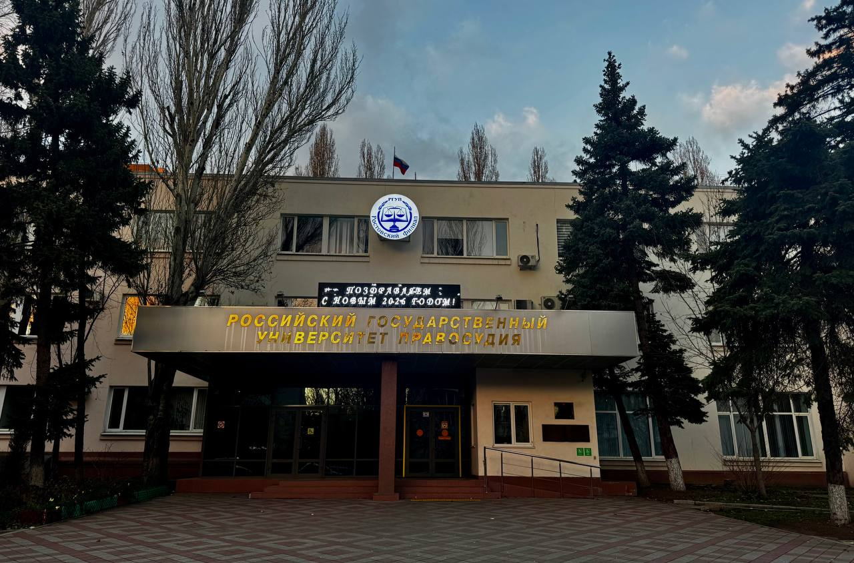

Порядок проведения конференции:

09.30– 10.00 – регистрация участников;
10.00 – 10.10 – приветственное слово;
10.10 – 13.30 – работа конференции;
13.30 – 14.00 – перерыв;
14.00 – 15.45– работа конференции;
15.45 – 16.00 – подведение итогов.

Формат проведения конференции гибридный. Возможен формат офлайн (личное присутствие) или онлайн (по видеоконференцсвязи, ссылка-приглашение будет разослана дополнительно участникам конференции накануне мероприятия).
Оплата регистрационного сбора за участие в конференции не предусмотрена. По итогам конференции планируется издание сборника научных статей с последующим размещением в РИНЦ.
Оплата проезда, проживания и питания участников – за счет отправляющей стороны. Регистрационные взносы не предусмотрены.
Ссылка на видео встречу:
https://telemost.yandex.ru/j/04756990910325

В случае заинтересованности в участии просим в срок до 20 марта 2026 года направить в адрес оргкомитета на почту: gpp.kafedra2015@yandex.ru заявку на участие и в срок до 11 мая 2026 года включительно направить статью, оформленную в соответствии с приложением № 1 и справку о проверке статьи на предмет заимствований (в системе «Антиплагиат», установленной в ВУЗе) - Оригинальность – не более 30 % заимствований, выявленных через систему «Антиплагиат» ВУЗ либо «Антиплагиат – FULL». Кроме того, не более 35 % - цитирований и самоцитирований, не менее 35% оригинального текста.
Справка «Антиплагиат ВУЗ» или «Антиплагиат – FULL» для статей аспирантов, магистрантов и студентов должна быть подписана научным руководителем с расшифровкой подписи (к статье прилагается скан справки).
Направление автором рукописи в Ростовский филиал ФГБОУВО «Российский государственный университет правосудия» означает его безвозмездное предоставление Ростовскому филиалу ФГБОУВО «Российский государственный университет правосудия» права на использование его произведения / любой его части в печатной и электронной версиях (в том числе включение в различные базы данных, информационные системы и системы научного цитирования), импорт оригинала или экземпляров произведения, а также согласие на обработку персональных данных автора и прочие работы с привлечением третьих лиц, связанные с популяризацией произведения.
Оргкомитет оставляет за собой право не публиковать доклады, не отвечающие тематике конференции и требованиям к оформлению.
Требования к оформлению статьи:
➢ Объем представляемого текста: до 8 страниц;
➢ К опубликованию принимаются только оригинальные авторские тексты;
➢ Материалы представляются в электронном виде;
➢ Параметры страницы: формат А4 (210x297 мм); поля: верхнее – 2,3; нижнее – 2,4; левое – 2,1 и правое – 2,9 см;
➢ Параметры текста: шрифт –TimesNewRoman; стиль Обычный; отступ 1,25; кегль – 14; интервал – 1;
➢ Сноски - постраничные, оформляются: шрифт –TimesNewRoman; стиль Обычный; отступ 1,25; кегль – 12; интервал – 1. При прямом или косвенном цитировании обязательно указание страниц источника;
➢ Аннотация и ключевые слова на русском и английском языках;
➢ Список литературы оформляется в алфавитном порядке;
➢ Оригинальность – не более 30 % заимствований, выявленных через систему «Антиплагиат» ВУЗ либо «Антиплагиат – FULL». Кроме того, не более 35 % - цитирований и самоцитирований, не менее 35% оригинального текста. Справка «Антиплагиат ВУЗ» или «Антиплагиат – FULL» для статей аспирантов, магистрантов и студентов должна быть подписана научным руководителем с расшифровкой подписи (к статье прилагается скан справки)!
➢ Страницы статьи не нумеруются.
Порядок оформления:
1) фамилия и инициалы автора (научного руководителя), должность, место работы, ученая степень, ученое звание, город, страна, адрес электронной почты - полужирный курсив, выравнивание по правому краю;
2) название статьи – по центру;
3) аннотация и ключевые слова на русском языке;
4) данные об авторе (научном руководителе) на английском языке;
5) название статьи, аннотация и ключевые слова на английском языке;
6) после пропущенной строки располагается текст;
7) номера библиографических ссылок в тексте выполняются в виде подстрочных сносок - постранично по ГОСТУ Р 7.0.5-2018;
8) список литературы – в алфавитном порядке.
Имя файла, отправляемого по е-mail (gpp.kafedra2015@yandex.ru), пишется русскими буквами и состоит из слов «конференция» и Ф.И.О. первого автора, например: Конференция Петров И.В.

Статьи, направленные в адрес оргкомитета после 11 мая 2026 года, или не соответствующие указанным требованиям – к опубликованию не принимаются!!!!

Контактная информация:
Телефон: (863) 237-44-57 (доб. 174) – Заместитель директора по научной работе, доктор юридических наук, доцент Колесник Вероника Вячеславовна
Телефон: (863) 297-57-14 (доб. 158) - Заведующий кафедрой гражданского процессуального права РФ ФГБОУВО «РГУП», к.ю.н., доцент, Лусегенова Зинаида Сергеевна;
Адрес электронной почты: gpp.kafedra2015@yandex.ru.

Приложение 1

ЗАЯВКА НА УЧАСТИЕ
в работе VII Международной научно-практической конференции:
«Актуальные проблемы развития цивилистического процесса»

1. | Фамилия, Имя, Отчество
2. | Страна, область (республика, край), город
3. | Место работы
4. | Должность
5. | Ученое звание, учёная степень
6. | Название доклада
8. | Контактный телефон  e-mail
9. | Форма участия
10. | Необходимость оборудования для изложения материала | да\нет

Приложение 2

Иванов И.И.,
доцент кафедры гражданского права
Ростовского филиала ФГБОУВО «РГУП»
кандидат юридических наук, доцент
г. Ростов-на-Дону, Россия,
ivanovivannauka@mail.ru

Актуальные проблемы административного судопроизводства

В современный период развития нашего общества, реализация норм административного судопроизводства является одной из самых актуальных задач государственно-правовой деятельности.
Список литературы:

- Лусегенова З.С. «Гражданский процесс – кодекс социальной ответственности» / Актуальные проблемы развития цивилистического процесса. Сборник научных статей международной научно-практической конференции. 2018. С. 57-64.
- Самсонов Н.В. «Международное право и система источников гражданского процессуального права» / Актуальные проблемы развития цивилистического процесса. Сборник научных статей II международной научно-практической конференции. 2019. С. 16-19.

Лусегенова З.С. «Гражданский процесс – кодекс социальной ответственности» / Актуальные проблемы развития цивилистического процесса. Сборник научных статей международной научно-практической конференции. 2018. С. 57-64.
Самсонов Н.В. «Международное право и система источников гражданского процессуального права» / Актуальные проблемы развития цивилистического процесса. Сборник научных статей II международной научно-практической конференции. 2019. С. 16-19.

